SREDA, 1. 4. 2020
Že smo na sredini tedna.
Pazi, pajka imaš na glavi!!! Ha, ha, ha. 1.apriiil!!!!
Predmeti: ŠPO, SLJ, MAT, LUM, LUM

ŠPORT – aktivnost po želji
- Danes si izberi svojo najljubšo športno aktivnost in jo izvedi. Vseeno pa se izogibaj takšnih aktivnosti, ki so lahko zate nevarne. Poskrbi za svojo varnost!
- Pred izvajanjem aktivnosti se dobro razgibaj in ogrej, da ne bi prišlo do kakšne poškodbe.

SLOVENŠČINA – Opis osebe
- V zvezek napiši datum ter prilepi ali prepiši spodnji miselni vzorec.
- Miselni vzorec ti bo v pomoč, ko boš opisoval-a osebo, ki si jo boš izbral-a. Ampak,… to bo prišlo na vrsto šele v petek.
- Nato si preberi še opis osebe, ki ti ga prilagam. Tega opisa ti ni potrebno nikamor zapisovati/prepisovati, ampak naj ti bo samo v pomoč. Pri branju opisa bodi pozoren-na na to, s čim se opis začne ter s čim se zaključi.

Zapis v zvezek:

OPIS OSEBE

1.
Postava: visoka, vitka, čokata, okrogla, skladna, močnejša,…
Višina in teža: 130 cm, 30 kg

2.
Obraz: okrogel, ovalen, ozek, srčast, podolgovat,…
Oči: velike, okrogle, poševne, mandljaste, modre, sive,...
Nos: širok, dolg, prifrknjen, koničast,…
Usta: majhna, polna, ozka,…
Polt: olivna, bleda, pegasta, temna, svetla,…

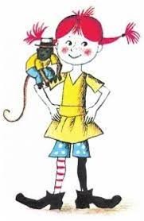

5.
Značaj osebe: je miren-na, pogosto je dobre volje, je dobrega srca, je zabavna/dolgočasna, velikokrat joče, je trmas-ta, se rad-a krega,…
Stvari, ki jih rad-a počne:
rad-a bere, plava, kolesari, pleše, slika, kuha, kipari, izdeluje različne stvari,…

3.
Lasje: dolgi, ravni, skodrani, speti v figo ali rep, spleteni v kito, svetli, pšenični, črni kot oglje, ognjeno rdeči,…

4.
Oblačila: športna, moderna, preprosta, pisana, udobna, elegantna,…
Obutev: športna, otroška, preluknjana, zapiranje na ježka, rjava, z vezalkami,…

Anja Vodopivec
(opis osebe)
Moji prijateljici je ime Anja. Piše se Vodopivec. Stara je osem let in hodi v tretji razred osnovne šole. Živi v Šempetru pri Gorici.
Je visoka in suha deklica. Ima podolgovat obraz, na licih pa rjave pege. Njene oči so okrogle in modre barve, obrobljene z dolgimi trepalnicami. Ker slabše vidi, nosi očala okrogle oblike. V ušesih ima uhane v obliki zvezdic. Anja ima dolge črne kodraste lase, ki jih pogosto spne v čop. Pri tem uporablja barvne elastike z našitimi okraski.
Oblači se športno. Najraje si obleče rdečo jopico z dolgimi rokavi in modro krilo, ki ji sega do kolen. Jopica se zapenja z modrimi gumbi. Obuta je v mehke rdeče čevlje.
Rada ima glasbo in ples, kar je všeč tudi meni. Je prijazna in nasmejana deklica. Zaradi tega se rada družim z njo, saj me velikokrat razvedri.

MATEMATIKA – Številski izrazi (utrjevane)
- Vadi poštevanko na kartončkih (pokrivanki).
Mimogrede, se je tvoj čas reševanja že kaj skrajšal? Če redno vadiš, sem prepričana, da se je zelooooo skrajšal.
- Vzemi zvezek za matematiko in napiši naslov VAJA (ne pozabi na datum).
- V zvezek prepiši spodnje račune in jih izračunaj. Ne pozabi na pravilo o prednosti. Podčrtaj si del računa, ki ga moraš najprej izračunati.

3 • 6 + 54 = ____________________________
47 + 5 • 7 = ____________________________
7 • 9 + 28 = ____________________________
75 + 5 • 5 = ____________________________
3 • 9 + 54 = ____________________________
48 + 5 • 6 = ____________________________
4 • 9 + 26 = ____________________________
52 + 5 • 8 = ____________________________
7 • 4 + 46 = ____________________________
85 + 5 • 3 = ____________________________
9 • 9 + 18 = ____________________________
39 + 6 • 0 = ____________________________

LIKOVNA UMETNOST – Prostorsko oblikovanje
- Potrebuješ: prazno kartonasto škatlo (najbolje kakšno od čevljev, ni pa nujno), nekaj manjše odpadne embalaže, škarje, lepilo, lepilni trak, trši papir, odpadno tkanino, kakšne plastične dodatke (zamaški,…),….
- V škatli si sestavi sobo (lahko je tvoja soba, lahko pa poljubna domišljijska soba, ali soba za kakšne igračke). Lahko si ogledaš spodnja primera.

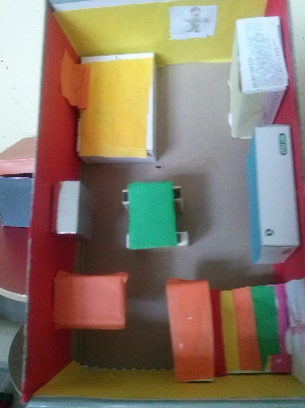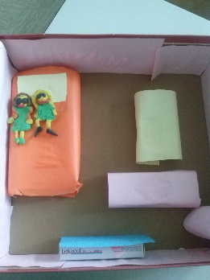

- Oglej si, katero pohištvo imaš v sobi in ga poskusi izdelati (posteljo, pisalno mizo, omare, omarice,…).
- Če ti izdelovanje sobe ne diši, si lahko izdelaš tudi kakšen drugi prostor (npr. otroško igrišče, progo za vlak ali avtomobilčke,…).
- Na tleh je lahko razgrnjena tudi preproga.
- Ne pozabi, da moraš po končanem delu za seboj tudi pospraviti in počistiti.
Prijetno in zabavno ustvarjanje ti želim.

Če česa ne razumeš, me pokliči. Rešene naloge mi pošlji v pregled. Ne pozabi na bralno značko.

USPEŠEN DAN TI ŽELIM.
Tvoja učiteljica Urška

